Dan odprtih vrat na Zavodu RS za zaposlovanje:
» Spoznajte nas, tukaj smo za vas«

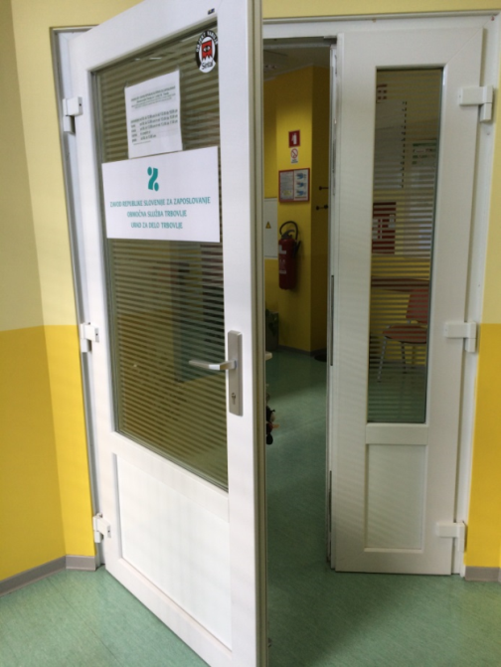

Območna služba in Urad za delo Trbovlje,
Ulica 1. junija 19

četrtek, 23. oktober 2014, od 09:00 do 14:00

- 9.00 Mini zaposlitveni sejem – gostinstvo
- 10.00 Predstavitev »Podjetno v svet podjetništva« (RCR)
- 10.30 Zaposlovanje v tujini (EURES)
- 11.30 Predstavitev poklica vojak in hitri zmenki z delodajalcem
(Slovenska vojska)
- 13.00 Ugotavljanje in vrednotenje neformalno pridobljenega
znanja (ZLU)
- 9.00 – 14.00 Predstavitev pisarne za delodajalce
- 9.00 – 14.00 Predstavitev Kariernega kotička
- 9.00 – 14.00 Storitve osnovnega kariernega svetovanja
- 9.00 – 14.00 Predstavitev Jamstva za mlade
- 9.00 – 14.00 Programi aktivne politike zaposlovanja
- 9.00 – 14.00 Informacije o prijavi v evidence Zavoda in
zavarovanju za primer brezposelnosti

